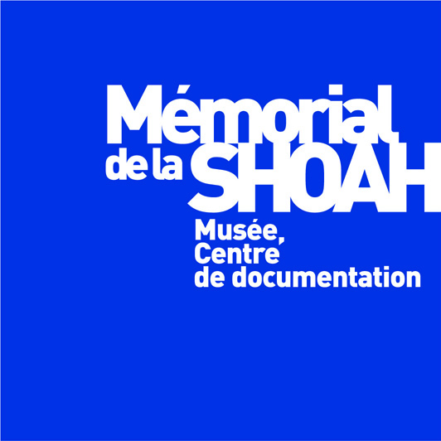
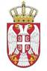
Република Србија
МИНИСТАРСТВО ПРОСВЕТЕ
НАУКЕ И ТЕХНОЛОШКОГ РАЗВОЈА

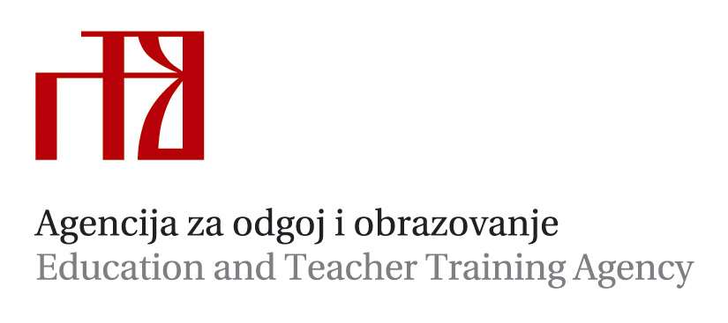

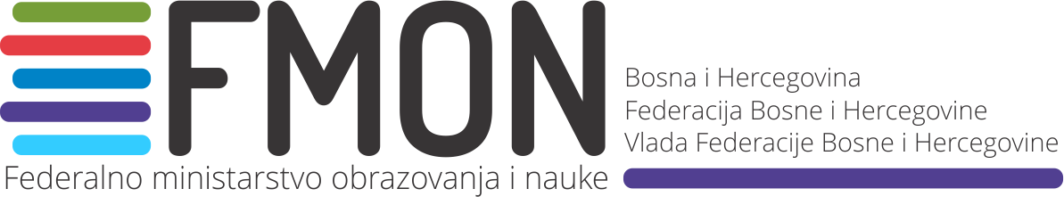
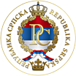
МИНИСТАРСТВО ПРОСВЈЕТЕ И КУЛТУРЕ РЕПУБЛИКЕ СРПСКЕ

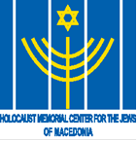
Memorijal Šoe (Memorial de la Shoah), Ministarstvo prosvete, nauke i tehnološkog razvoja Republike Srbije, Agencija za odgoj i obrazovanje Republike Hrvatske, Ministarstvo prosvjete i kulture Republike Srpske, Federalno Ministarstvo obrazovanja i nauke Bosne i Hercegovine, Ministarstvo obrazovanja i nauke Republike Makedonije, Memorijalni centar holokausta Jevreja iz Makedonije
uz podršku Ministarstva vanjskih poslova SR Njemačke
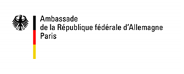
organiziraju stručni seminar :
Balkan, holokaust i masovni zločini tijekom Drugog svjetskog rata
koji se održava u Beogradu, od 3. do 6. listopada 2016. godine

Broj sudionika: 50 učitelja I nastavnika

Radni jezici: Francuski, engleski, srpski, hrvatski, bosanski
Organizatori: Uprava za međunarodne odnose Memorijala Šoe
Ministarstvo prosvjete Republike Srbije
Datumi: Ponedeljak, 3. listopada – četvrtak 6. listopada 2016.

Koordinatori: Biljana Stojanovic, Ministarstvo prosvjete Republike Srbije

Bruno Boyer, Memorijal Šoe

Moderatori: Dubravka Stojanovic, Sveučilište u Beogradu, Bruno Boyer, Memorijal Šoe

Ponedeljak, 3. listopada 2016.

14.30 – 15.30 Otvaranje
15.00 – 16.30 Korijeni antisemitizma u Europi
Joel Kotek, Slobodno sveučilište u Bruxellesu (Université libre de Bruxelles), Bruxelles
16.30 – 16.45 Stanka

16.45 – 18.30 Radionica: Kako se nositi s rasnim predrasudama u razredu?
Natacha Chetcuti, Memorijal Šoe (Mémorial de la Shoah), Pariz

Utorak, 4. listopada 2016.

9.00 – 10.30 Židovi u Kraljevini Jugoslaviji
Milan Koljanin, Institut za suvremenu povijest, Beograd

10.30 – 10.45 Stanka

10.45 – 12.15 Holokaust u NDH, za vrijeme okupacije Srbije i Makedonije
Milan Ristović, Sveučilište u Beogradu, Beograd

12.15 – 13.30 Ručak

13.30 – 15.00 Drugačije logike masovnih zločina: Sigurnost, ideologija i viktimizacija civila u Jugoslaviji, 1941-45
Tomislav Dulic, Sveučilište u Uppsali, Upsalla

15.00-15.15 Stanka

15.15 – 16.45 Slučaj 13. SS Divizije Handžar
Xavier Bougarel, Centar Marck Bloch (Centre Marc Bloch), Berlin

17.00 – 18.30 Izazovi edukacije o holokaustu
Marko Šuica, Sveučilište u Beogradu, Beograd
Poučavanje i učenje o Holokaustu – žrtve, progonitelji, promatrači i spašavatelji
Valerija Turk-Presečki, Gimnazija Daruvar, Daruvar

Srijeda, 5. listopada 2016.

9.00 – 10.30 NDH: Represivne politike i istrebljenja
Goran Hutinec, Sveučilište u Zagrebu, Zagreb

10.30 – 10.45 Stanka

10.45 – 12. 15 Genocid nad Romima-Sintima
Milovan Pisarri, Centar za istraživanje i edukaciju o holokaustu, Beograd

12.15 – 13.30 Ručak
13.30 – 15.00 Kako je Nedićev režim surađivao s Nacistima
Olga Pintar Manojlović, Institut za noviju povijest Srbije, Beograd

15.00 – 16.00 Židovi i građanski rat u Srbiji

Aleksej Timofejev, Filozofski fakultet, Beograd

16.00 – 19.00 Posjet mjestu nekadašnjeg logora Topovske šupe” i stratištu “Jabuka”

Četvrtak, 6. listopada 2016.

9.00 – 10.30 U kojoj mjeri su ratovi devedesetih povezani s masovnim nasiljem četrdesetih godina?

Simon Rico, Courrier des Balkans, Arcueil

10.30 – 10.45 Stanka

10.30- 13.00 Radionica 1: Antisemitizam od nacističke propagande do digitalnog doba
Fabrice Teicher, Memorijal Šoe (Mémorial de la Shoah), Pariz

Radionica 2: Kako poučavati i učiti o holokaustu u skladu sa smjernicama IHRA-e (Međunarodni savez za sjećanje na holokaust)?
Loranda Miletić, Agencija za odgoj i obrazovanje Republike Hrvatske

13.00 – 14.30 Zaključak

